Pašvaldību plānotie sociālie pakalpojumi bērniem ar funkcionāliem traucējumiem DI ERAF projektos (atbilstoši plānošanas reģionu DI plānu grozījumiem līdz 01.01.2021.)

1. Projektos plānoto sociālo pakalpojumu sniedzēju skaits bērniem ar funkcionāliem traucējumiem un to sadalījums pa plānošanas reģioniem
ERAF DI projektos projektos sabiedrībā balstītu sociālo pakalpojumu sniegšanai bērniem ar funkcionāliem traucējumiem līdz 2022. gada beigām plānoti ieguldījumi 71 sociālo pakalpojumu sniedzējā ar 389 klientu vietām, tajā skaitā:
• 25 dienas aprūpes centros ar 302 vietām;
• 39 sociālās rehabilitācijas centros;
• 7 atelpas brīža pakalpojumos ar 48 vietām.
Lielākoties pašvaldības veido jaunus sociālo pakalpojumu sniedzējus, bet daļa - pilnveido jau iepriekš sniegtos pakalpojumus. Sadalījumu pa pakalpojumu veidiem un reģioniem skat. tabulā.
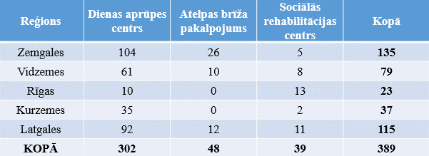

2. Plānoto sociālo pakalpojumu sniedzēju un klientu vietu sadalījums pa pašvaldībām
Zemgales plānošanas reģions

Vidzemes plānošanas reģions

Rīgas plānošanas reģions

Kurzemes plānošanas reģions

Latgales plānošanas reģions

3. Plānoto sociālo pakalpojumu sniedzēju sadalījums pa gadiem
ERAF DI projektos pakalpojumu sniegšanai bērniem ar funkcionāliem traucējumiem līdz 2022. gada beigām plānoti ieguldījumi 71 sociālo pakalpojumu sniedzējā. To sadalījums pa gadiem ir šāds:
• 2020. gadā – 9 sociālo pakalpojumu sniedzēji;
• 2021. gadā – 38 sociālo pakalpojumu sniedzēji;
• 2022. gadā – 24 sociālo pakalpojumu sniedzēji.
Sadalījumu pa pakalpojumu veidiem un gadiem skat. tabulā.
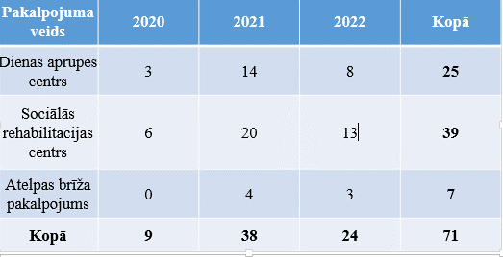

Plānoto sociālo pakalpojumu sniedzēju sadalījums pa gadiem un pašvaldībām:

Sociālās rehabilitācijas centru skaita kā 1 arī attiecībā uz klientu vietām.

